**LEMBAR PERNYATAAN KEASLIAN**

Saya yang bertanda tangan di bawah ini:

Nama : Khoirina Lathifah

NIM :P17111204040

Program Studi : Sarjana Terapan Gizi dan Dietetika

Jurusan : Gizi

Judul :Pengaruh Pemberian Subtitusi Sorgum Terhadap Indeks Glikemik Makanan Campur Sehari Dan Tingkat Rasa Lapar Kenyang Pada Penderita Diabetes Melitus Tipe 2 Di Puskesmas Mulyorejo Kota Malang

Dengan ini menyatakan bahwa skripsi yang saya tulis adalah benar-benar skripsi dengan arahan dosen pembimbing dan belum diajukan dalam bentuk apapun kepada perguruan tinggi manapun. Sumber informasi yang berasal atau dikutip dari karya yang diterbitkan maupun tidak diterbitkan dari penulis lain telah disebutkan dalam naskah dan dicantumkan dalam daftar pustaka.

Malang,02 Juli 2024

Yang Membuat Pernyataan

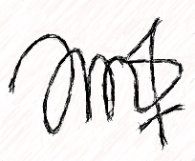

Khoirina Lathifah